一、线性规划与单纯形法
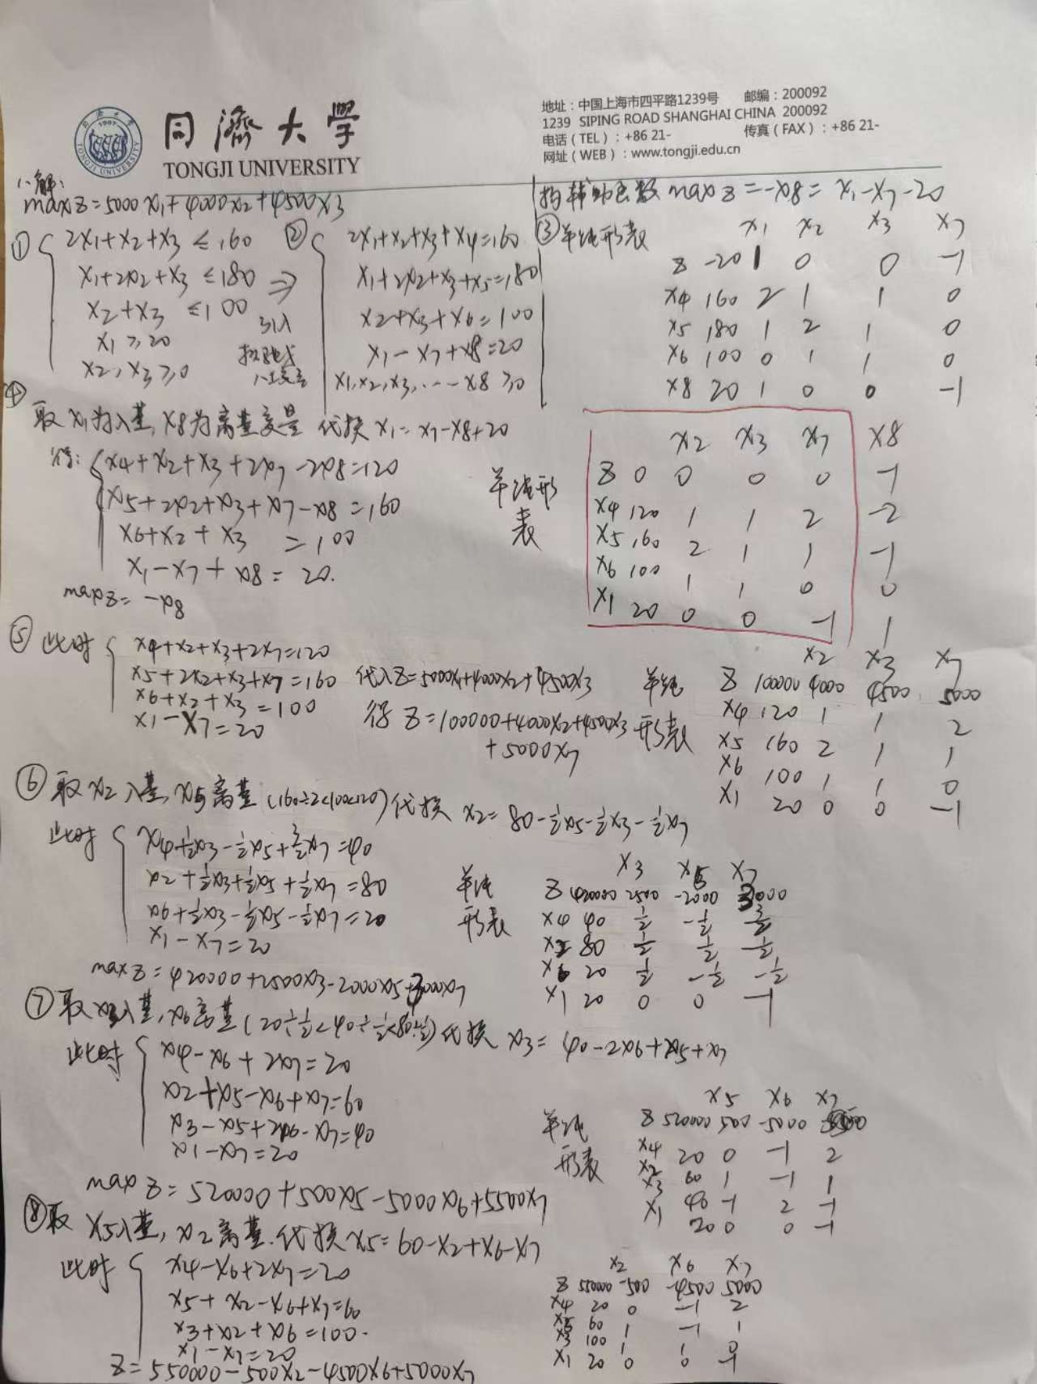

二、最大网络流问题
1. 问题分析
（1）题目描述
给定一个包含 N 个节点（编号 1 ~ N）和 M 条有向边的网络，每条边有一个容量上限。节点 1 为源点（池塘），节点 N 为汇点（溪流）。要求计算从源点到汇点所能通过的最大总流量，即最大流。
（2）输入特点
- 多组测试数据（代码通过 while (cin >> M >> N) 循环处理）。
- 可能存在重边（即相同起点和终点的多条边），需要将容量合并累加。
- 节点数 N 和边数 M 均不超过 200，容量可达 10⁷。
（3）输出要求
对于每组数据，输出一个整数，表示最大流值。
2. 算法思想
本题采用 Edmonds-Karp 算法，其核心思想是不断在残量网络中寻找从源点到汇点的最短增广路（通过 BFS 按边数最少寻找），并沿该路径增广流量，直到不存在增广路为止。
（1）残量网络
- 使用二维数组 r_cap[u][v] 表示当前从 u 到 v 的剩余容量。
- 初始时，r_cap[u][v] 等于所有重边容量之和。
- 当沿路径 (s → ... → t) 增广流量 f 时，正向边容量减少 f，反向边容量增加 f（提供“反悔”机制，允许流量重新调整）。
（2）BFS 的作用
- 在残量网络中从源点开始，寻找一条到汇点的路径，要求路径上每条边的剩余容量均 > 0。
- 同时记录每个节点的前驱（parent），便于回溯增广路径。
- 因为 BFS 按层遍历，找到的第一条路径是所有增广路中边数最少的，这保证了 Edmonds-Karp 算法的多项式时间复杂度。
（3）增广过程
- 通过回溯 parent 数组找到路径上的最小剩余容量 path_flow。
- 更新路径上所有正向边和反向边的剩余容量。
- 将 path_flow 累加到总流量 max_flow 中。
重复上述过程，直到 BFS 无法找到增广路，此时的 max_flow 即为最大流。
3. 算法伪代码
Edmonds-Karp(s, t):
max_flow = 0
while BFS(s, t) 为真:
path_flow = ∞
// 从汇点回溯至源点，求路径上的最小剩余容量
v = t
while v != s:
u = parent[v]
path_flow = min(path_flow, r_cap[u][v])
v = u
// 更新残量网络
v = t
while v != s:
u = parent[v]
r_cap[u][v] -= path_flow // 正向边减
r_cap[v][u] += path_flow // 反向边加
v = u
max_flow += path_flow
return max_flow

BFS(s, t):
初始化 parent 数组为 -1
创建队列 q
q.push(s)
parent[s] = s
while q 非空:
u = q.front(); q.pop()
for v = 1 to N:
if parent[v] == -1 且 r_cap[u][v] > 0:
parent[v] = u
if v == t:
return true
q.push(v)
return false
4. 复杂度分析
（1）时间复杂度
- Edmonds-Karp 算法每次 BFS 寻找一条增广路，时间复杂度为 O(E)（其中 E 为边数，代码中邻接矩阵遍历所有节点，实际为 O(V²)，但 V ≤ 200，可视为常数级）。
- 增广路的总条数不超过 O(VE)（证明基于最短增广路长度递增），因此整体时间复杂度为 O(VE²)。
- 对于本题，V, E ≤ 200，最坏约 200 × 200² = 8×10⁶ 次操作，完全可行。
（2）空间复杂度
- 使用 r_cap[205][205] 二维数组存储残量，空间为 O(V²)。
- parent 数组和队列额外 O(V)。
- 整体空间复杂度为 O(V²)，对于 V ≤ 200 非常充足。

